Gabarito Aula 11

Atividades, Auto-avaliação

Atividade 1

Demonstração do Teorema 1:

Sejam u = 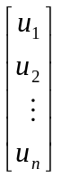, v = 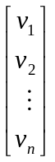e w = 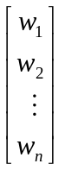vetores em R^{n} e seja c um escalar, temos
- u.v = 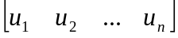.
= 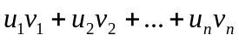
= 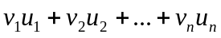
= 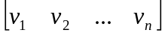.
= v.u

- (u + v).w = 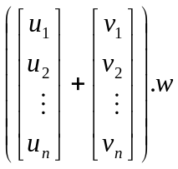 = 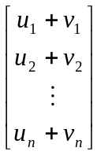.w
=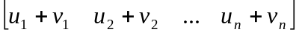.
= 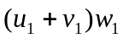 + 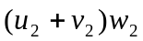+ ... + 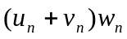
= 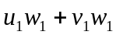 + 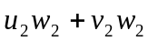+ ... + 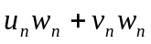
= 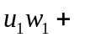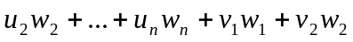+ ...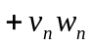
= u.w + v.w

- (cv).w = 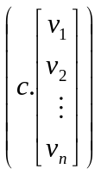.w = 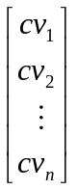.w = 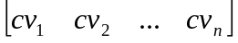.
= 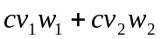+ ...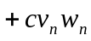
= 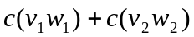+ ...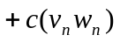
= c(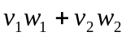+ ...)
= c (v.w)

- u.u = .= 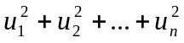

Como temos todos os fatores da soma elevados ao quadrado, sabemos que a soma será sempre não negativa, não importando o sinal dos fatores, ou seja, que u.u 0. Assim, temos u.u = 0 se, e somente se, todos os fatores são iguais a zero, isto é, u = 0.

Atividade 2

Temos, inicialmente, a seguinte relação:

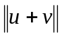² = ( u + v ). ( u + v ) = u.( u + v ) + v.( u + v )
= u.u + u.v + v.u + v.v = 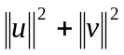+ 2u.v.
Suponha que u e v são ortogonais. Assim, u.v = 0 e, conseqüentemente 2u.v = 0. Logo, ² = .
Recíprocamente, se ² = , tem-se 2u.v = 0, implicando u.v = 0, isto é, u e v são ortogonais.

Atividade 3

Sejam v, z W. Disso, para todo u W, tem-se v.u = 0 e z.u = 0. Assim,
(z + v).u = z.u + v.u = 0 + 0 = 0,
isto é, z + v W.

Seja c IR. Temos, para todo u W,
(cv).u = c(v.u) = c0 = 0,
ou seja, cv W.

Portanto, W também é um subespaço de IR^{n}.

Auto-avaliação

Questão 1.

a) u.u = 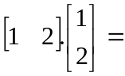1 + 4 = 5.
v.u = 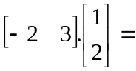-2 + 6 = 4.
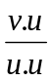= .

b) Temos u.v = v.u = 4 e v.v = 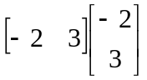= 4 + 9 = 13. Assim,

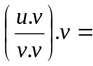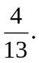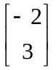= 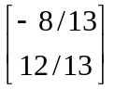

c) Temos x.x = 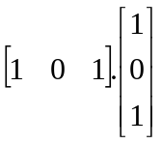 = 1 + 0 + 1 = 2. Assim,

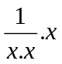 = 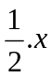 = 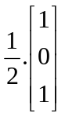 = 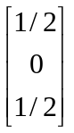

d) 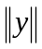= 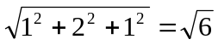

Questão 2.

Para calcular o perímetro primeiro temos que calcular os comprimentos dos lados do triângulo que são dados por
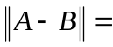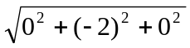= 2
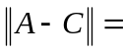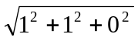= 
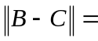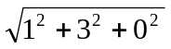= 

Assim, o perímetro do triângulo é P = 2 + +

Então temos os vetores A – B, A – C e B – C que representam os três lados do triângulo, como na figura abaixo.
C
B
A
v
Temos o tamanho da base que é . Basta encontrar a altura para calcular a área. Para isso, precisamos encontrar o vetor v (em vermelho na figura) que liga o lado B – C a A e é ortogonal a B – C. Note que v é 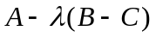, onde 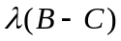 é um múltiplo de B – C. Assim, devemos ter 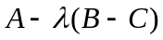 ortogonal a B – C, isto é, 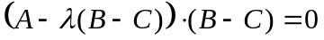. Daí, temos
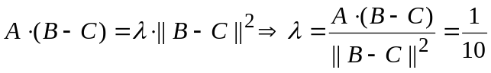.
Logo,
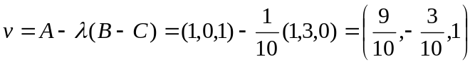.

A norma de v é a altura procurada,
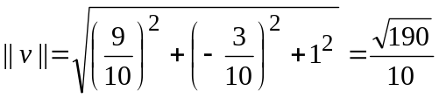.
Multiplicando 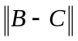 por 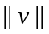 e dividindo por 2, encontramos o valor 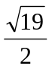, que é a área do triângulo.

Questão 3.

Sabendo que se dois vetores são ortogonais o produto interno deles é zero, temos:

a) 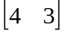.= 1, logo, eles não são ortogonais.
b) 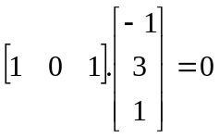, logo, eles são ortogonais.
c) 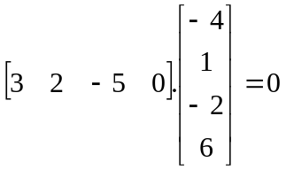logo, eles são ortogonais.

Questão 4.

Sejam v,u e z vetores do IR³. Façamos a seguinte combinação linear

a.v + b.u + c.z = 0

Multiplicando a combinação linear por v, temos
(a.v + b.u + c.z).v = (a.v.v + b.u.v + c.z.v).
Como u.v = z.v = 0 (porque os vetores são ortogonais), temos que (a.v + b.u + c.z).v = 0 se, e somente se, a = 0.

A mesma coisa acontece multiplicando a combinação pelo vetor u.
(a.v + b.u + c.z).u = (a.v.u + b.u.u + c.z.u).
Como v.u = z.u = 0, temos que (a.v + b.u + c.z).u = 0 se, e somente se, b = 0.

A mesma coisa acontece multiplicando a combinação pelo vetor z, isto é,
(a.v + b.u + c.z).z = 0
se, e somente se, c = 0.

Portanto, v, u e z são linearmente independentes.

Questão 5.

Seja x W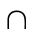W.

De x W, temos que x.y = 0 para todo y de W. Como x também pertence a W, temos x.z = 0 para todo z de W, em particular para z = x, ou seja, x.x = 0. Portanto, x é o vetor nulo, isto é, WW = {0}.

